Wand KNX-Präsenzmelder RC-plus next N 230 KNXs-DX 230, schwarz matt, ähnlich RAL9005
B.E.G. Brück Electronic

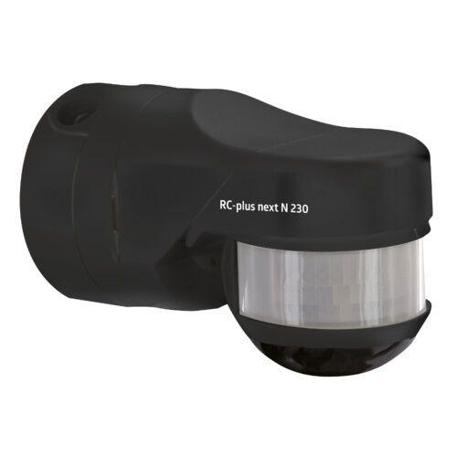Eigenschaften
GTIN:
4007529935284
HAN:
93528
Ausführung
Präsenzmelder
Farbton
schwarz
Montageart
mit Stecksockel
Oberfläche
matt, unbehandelt
Werkstoff
Polycarbonat (PC)
Breite (mm)
71,00
Höhe (mm)
85,00
Tiefe (mm)
121,00
RAL-Nummer
9005
Schlagfestigkeit
IK03
Schutzart (IP)
IP54
Schutzklasse
III
Sensortyp
passiv Infrarot
Ansprechhelligkeit (lx)
5,00 - 2.000,00
Anzahl der Eingänge für Lichtfühler
1,00
Erfassungsfeld Durchmesser auf Fußboden (mm)
40.000,00
Erfassungswinkel horizontal (Grad)
230,00
max. Präsenzbereich (m²)
800,00
max. Reichweite frontal (m)
6,00
max. Reichweite zu einer Seite (m)
20,00
Montagehöhe (m)
2,00 - 5,00
Optimale Montagehöhe (m)
2,50
Stromaufnahme (A)
0,01
Temperatursensor (°C)
-20,00 - 45,00
Umgebungstemperatur (°C)
-25,00 - 55,00
Anzahl PIR-Sensoren
3
Anwendungsbereiche
Überwachung einer gesamten Hausseite, von Lagern, Laderampen und Tiefgaragen
Artikelnummer Zubehör
93067 | 92726 | 92123 | 93398 | 92467 | 97005 | 97004 | 97014 | 97024

